106學年度防災教育結合社區宣導 活動成果表
時間 | 106年11月4日
地點 | 格致國中
對象 | 士林北投區學生民眾
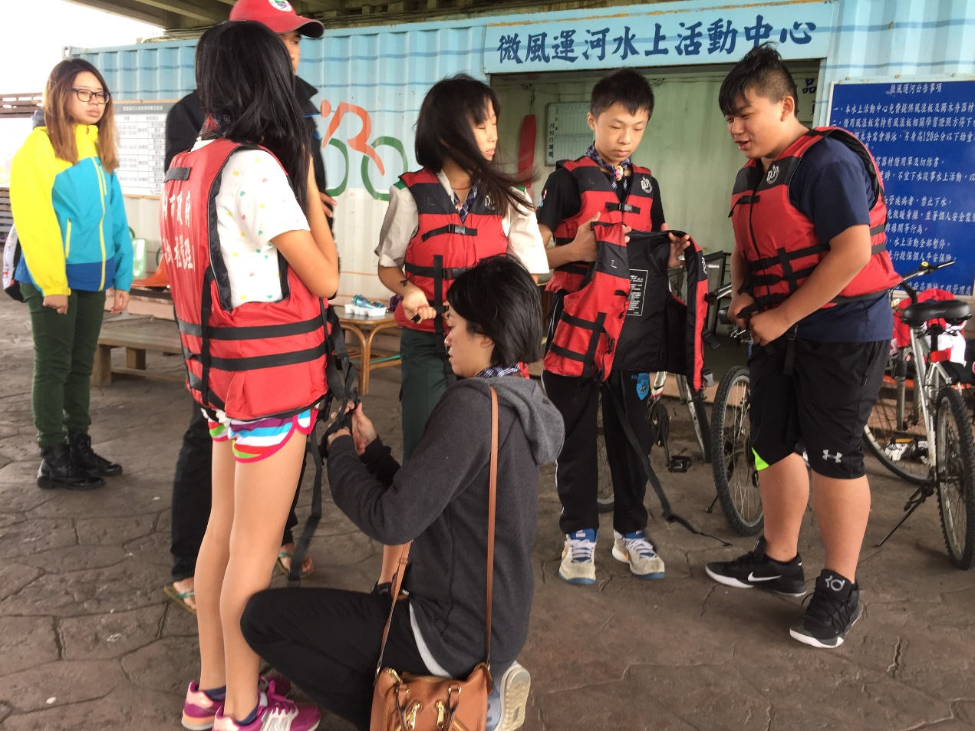
參加水上求生課程
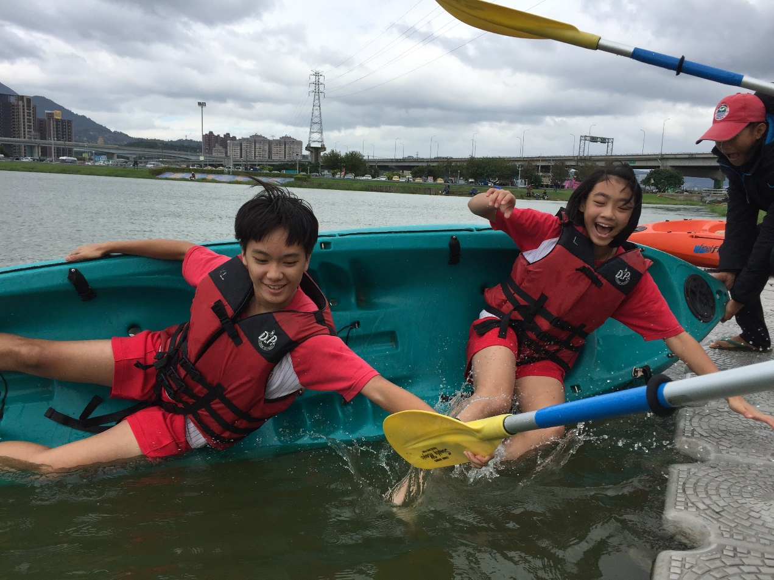
防災小尖兵營隊

